中央团校WebVPN服务使用说明

为了进一步加强网络与信息安全管理，有效防范网络安全风险，同时方便中央团校用户从校外访问校内资源，现建设并开通WebVPN服务。使用本服务时无需下载安装vpn客户端，通过验证后即可从校外访问校内相关资源。具体使用说明如下：
一、通过钉钉平台访问
进入钉钉工作台，在“工具助手”中找到webvpn，点击进入后，点选所需访问资源。
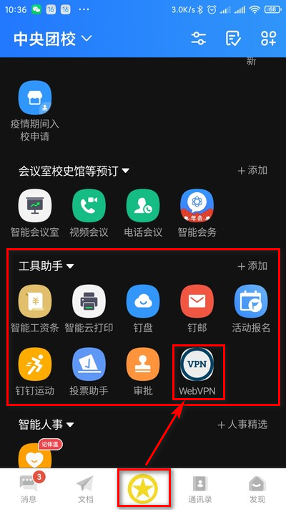
二、通过浏览器访问
在校外非校园网环境下，首先在chrome、新版edge、Safari等主流浏览器中访问学校主站：http://www.zytx.org.cn
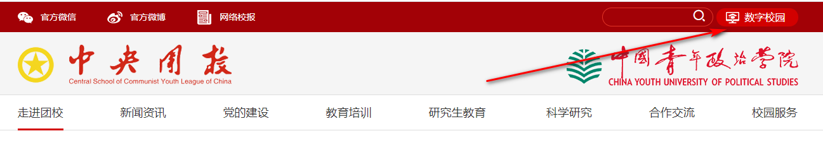
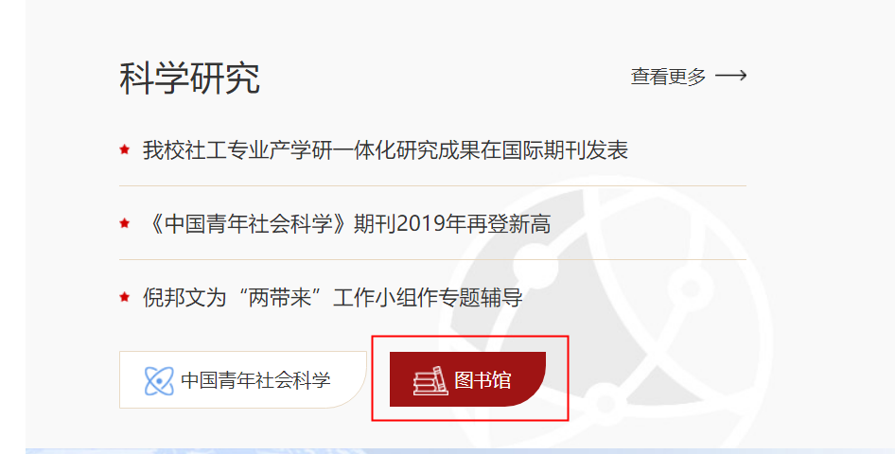
点击右上角“数字校园”或科学研究栏目中的“图书馆”链接，即可进入webvpn服务。
验证方法与下面直接访问webvpn的验证方法一致，验证后即跳转到相应资源，之后操作与从校内访问相同。
也可以浏览器内直接访问webvpn，在地址栏输入http://webvpn.zytx.org.cn，提供两种验证方式：
1.钉钉验证
推荐已加入中央团校钉钉平台的用户使用钉钉认证方式。打开手机钉钉，使用首页右上角+内“扫一扫”进行扫码。
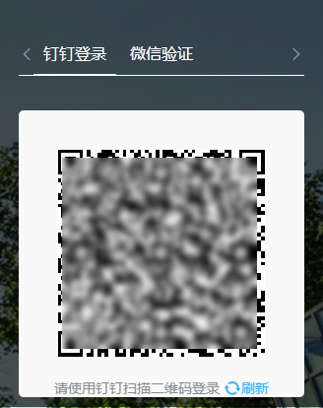

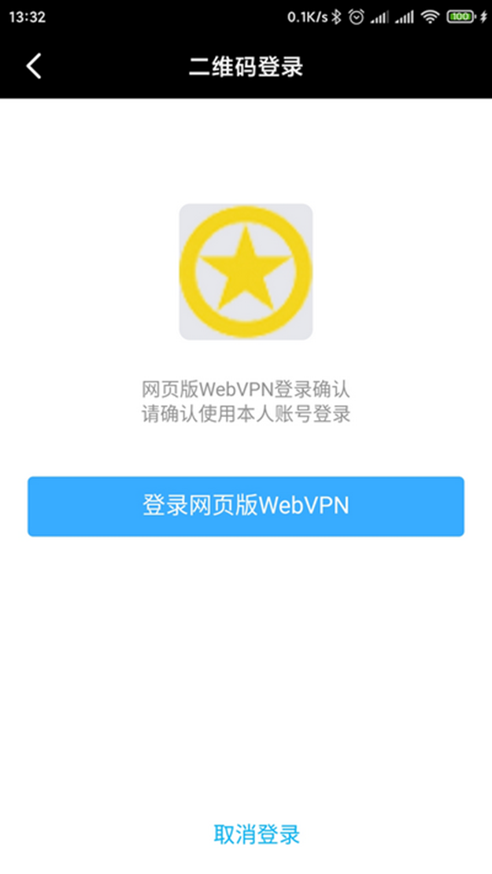
点击登录网页版webvpn即可通过验证。

2.微信验证
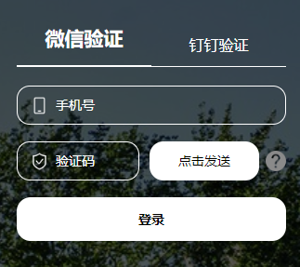
适用于所有中央团校师生用户（教职工和研究生）
第一次使用时，请先鼠标悬停“点击发送”右侧的问号图标，使用微信扫描二维码，关注网瑞达服务平台公共号。
进入公众号，点击“关于我们”，再点击“绑定解绑”，绑定在学校登记的手机号（教职工为钉钉使用的手机号）。

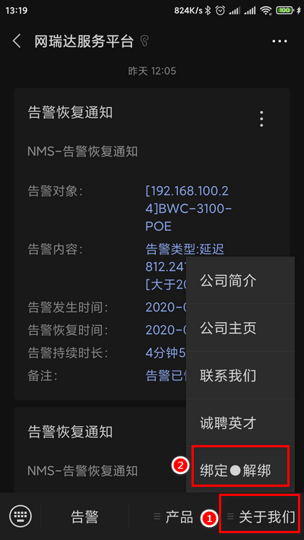

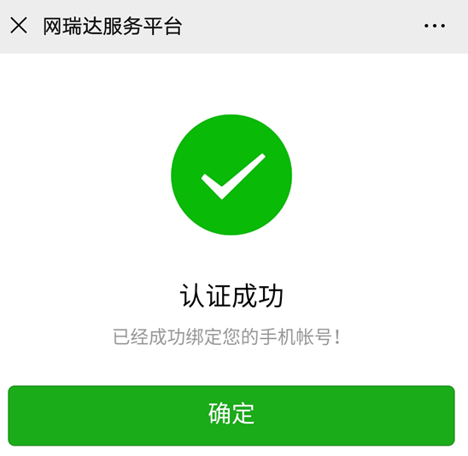
绑定操作只需操作一次。

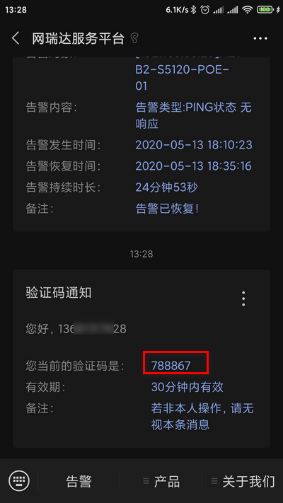
绑定后使用微信登录时，在微信验证输入手机号，点击发送，输入在微信公共号中获取的验证码，点击登录即可完成。
三、注意事项
1. 在浏览器中访问时，关闭浏览器后一般情况下将退出webvpn服务，再次访问时需要再次验证。如浏览器设置了打开浏览器继续访问上一次打开的页面，webvpn服务将会被保持。
2. 在公共电脑上使用后请访问http://webvpn.zytx.org.cn，按下图所示进行注销。
